**Развитие познавательного интереса младших школьников на занятиях по английскому языку с применением технологии дистанционного обучения**

**Иностранный язык** - это предмет, который требует хорошо развитую память и хорошо развитую волевую сферу.[8]

В начальной школе закладываются основы общения на иностранном языке устной и письменной форме. При этом существенная часть учебного времени затрачивается на формирование навыков: произносительных, графических, орфографических, лексических и грамматических. При этом, как показали специальные исследования, успешность формирования в начальной школе, например, лексических навыков может существенно различаться в зависимости от используемых технологий обучения. Так, использование компьютерных программ специально разработанных для учащихся младшего школьного возраста, способно увеличить эффективность процесса овладения лексикой почти вдвое. [2]

Дистанционное обучение – способ организации процесса обучения, основанный на использовании современных информационных и телекоммуникационных технологий, позволяющих осуществлять обучение на расстоянии без непосредственного контакта между преподавателем и учащимся.  
Технология дистанционного обучения заключается в том, что обучение и контроль усвоения материала происходит с помощью компьютерной сети Интернет, используя технологии on-line и off-line.[3]

Дистанционные технологии в обучении английскому языку могут быть направлены на:

1. на одарённых и неуспевающих детей (это дополнительные занятия). Ведь детям не всегда удобно приходить в назначенное учителем одно время для всей параллели обучающихся. Можно было проводить уроки, учитывая смены детей или после обеда.
2. на часто болеющих детей (обучение на дому).
3. на детей с ограниченными возможностями здоровья, т. е. на детей - инвалидов.[3]

Чтобы найти средство преодоления неуспеваемости, надо знать порождающие ее причины. Назовем некоторые из них. По мнению известных психологов Ю.К. Бабанского и В.С. Цетлина, существует две группы причин неуспеваемости: внешние и внутренние. К внешним причинам следует отнести социальные (это проявляется в неинтересных уроках, отсутствии индивидуального подхода, перегрузке учащихся, несформированности универсальных учебных действий) В результате учащиеся неспособны самостоятельно работать, потому что пользуются малоэффективными способами учебной работы, которые требуют от них значительной траты лишнего времени и труда. В результате они бездумно зазубривают текст; начинают выполнять практические задания раньше, чем выучивают правило; списывают; отвечают по подсказкам товарищей; пытаются угадать правильный ответ. К числу главных внутренних причин следует прежде всего отнести дефекты здоровья школьников. Также нужно назвать низкое развитие интеллекта, что связано с низким культурным уровнем семьи. Одной из главных внутренних причин является отсутствие мотивации учения: у ребёнка неправильно сформировалось отношение к образованию, он не понимает её общественную значимость и не стремится быть успешным в учебной деятельности, отсутствует стремление в получении хороших оценок, его устраивают и неудовлетворительные. Еще одной внутренней причиной является проблема слабого развития волевой сферы у учащихся. К.Ушинский писал: “Учение, основанное только на интересе, не даёт возможности окрепнуть воле ученика, т.к. не всё в учении интересно, и придётся многое взять силой воли. [6] **Иностранный язык** - это предмет, который требует хорошо развитую память и хорошо развитую волевую сферу.[8]

Не менее важной проблемой обучения К. Ушинский считал проблему формирования у учащихся желания и потребности учиться, особенно на начальном этапе обучения в школе. От этого, указывал К. Д. Ушинский, прямо зависит успех учения на последующих этапах школьного образования. Задача начальной школы - подготовить учащегося к успешному дальнейшему обучению.

«.. .Дитя выучивается учиться под руководством наставника, а это в первоначальном обучении, - настаивал педагог-реформатор, - важнее самого учения» [7, с. 636-637]. Отмечая огромное значение самостоятельности в познавательной деятельности школьников, К. Д. Ушинский на конкретных примерах доказывал, что по мере роста и развития школьник должен постепенно приобретать «постоянство в направлении своей деятельности» [4, с. 97]. Поэтому одной из главных задач учителя становится оказание помощи обучаемым в их самостоятельном учении, выработка самостоятельности как черты личности. Приучение к посильному самостоятельному умственному труду К. Д. Ушинский связывал с формированием трудолюбия как нравственной черты и как жажды труда, потребности непрерывно трудиться [4, с. 97].

Анализ деятельности дистанционных форм обучения показал, что учеба и выполнение заданий в дистанционном режиме помогает пробудить любознательность, вкус к учебе и желание дальнейшего приобретения новых знаний.[5] А ведь одной из причин неуспеваемости учащихся является потеря интереса к изучению предмета.

Многочисленные  научные исследования работы в начальной школе показывают, что у младших школьников нет осознанной внутренней потребности к изучению иностранного языка. Но есть их природный интерес, любопытство ко всему новому и неизведанному. Поэтому  целью обучения иностранному языку в начальной школе является не только удержание этого интереса, но и дальнейшее повышение мотивации детей к изучению иностранных языков.[1]

Но, если все-таки интерес потерян, и ученик стал плохо заниматься, можно и нужно попробовать изменить эту ситуацию с помощью индивидуальных занятий, но в форме дистанционного обучения с применением интерактивных технологий. И, разумеется, во время обучения с помощью дистанционных технологий ребенок учится самостоятельности.

Сами занятия можно оформить по стандартному плану урока, например:

**1. Структура урока усвоения новых знаний:**

1) Организационный этап.

2) Постановка темы, цели и задач урока. Мотивация учебной деятельности учащихся.

3) Фонетическая зарядка.

4) Актуализация знаний.

5) Первичное усвоение новых знаний.

6) Первичная проверка понимания

7) Первичное закрепление.

8) Информация о домашнем задании, инструктаж по его выполнению

9) Рефлексия (подведение итогов занятия)

Перед тем, как поподробнее рассмотреть каждый этап урока в виде системы ***moodle***  или других интернет- ресурсов, нужно еще сказать, что вся система обучения английскому языку строится в виде курса из нескольких занятий. Должно быть вводное и итоговое занятия. В вводном занятии ребенку необходимо заполнить входную анкету. А в итоговом – выходную анкету. Выходная анкета – это рефлексия. В отличие от обычного урока, рефлексия после каждого урока не делается.

После вводного занятия идет занятие по какой-либо теме. Тема записана, под темой урока дано одно или несколько изображений, подходящих к теме. Сразу после этого – задачи, которые адресованы ученику. (рис. 1). Чтобы заинтересовать ученика, можно написать задачи стихами, добавить иллюстрации ***(рис. 2)*** - это первый этап.

Фонетическая зарядка представлена в виде аудио файла «Послушай и повтори». Этот этап в дистанционном обучении отличается тем, что аудио файл можно послушать сколько угодно раз.

Этап «Актуализация знаний» можно совместить с этапом «Фонетическая зарядка», т.е. включить в цепочку слов, повторяемых за диктором, которые необходимо повторить к этому занятию.

Следующий этап может быть представлен как «Посмотри, послушай, повтори» в виде видео и аудио файлов , которые также доступны для просмотра неограниченное количество раз. Материал взять из учебника (аудио материал к используемому УМК), а также из интернета (видео материал, подходящий по изучаемой теме).

Физ. минутка – это видео или аудио файлы с веселыми песенками, стихами, зарядками…

Проверка понимания и закрепление – это всевозможные тесты, практические задания с помощью ресурсов Moodle.

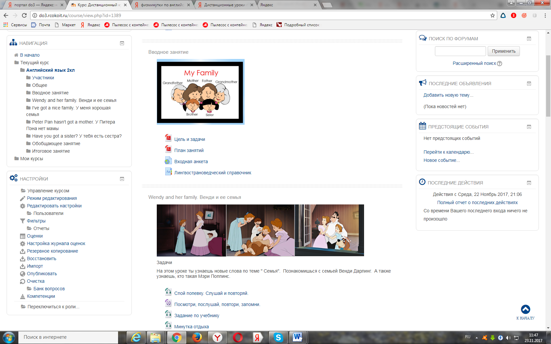

***Рис. 1***

|  |  |  |
| --- | --- | --- |
| **Цель**  **Английские сказки**  **Не без подсказки**  **Помогут тебе**  **Узнать о семье.**  **Как "мама" и "папа",**  **И "деда" и "баба"**  **Звучат на английском**  **(другом) языке.** |  | **Задачи**  **Описывать маму,**  **Описывать папу,**  **Сказать, кто есть у тебя.**  **Сказать и про брата,**  **Что есть и собака**  **In English как это сказать,**  **Прочесть или понять -**  **Вот какие**[**задачи**](http://do3.rcokoit.ru/mod/page/view.php?id=53655)  **Ставлю пред тобой. Удачи!!!** |

***Рис. 2***

Домашнее задание можно опустить, т.к. сам курс – это самостоятельное выполнение заданий, а контроль – это тесты и другие виды заданий на проверку знаний.

Из выше перечисленных заданий видно, что во время обучения учащийся постоянно опирается на наглядность. А наглядность – это главная составляющая обучению лексики и даже грамматики (таблицы, н-р) в начальной школе. Наглядность не только помогает усвоить необходимый материал, но и развивать интерес к изучаемым темам, к предмету в частности, а также и к использованию компьютера в обучающих целях, а не в игровых. Систематическая самостоятельная учеба за компьютером способствует повысить мотивацию к изучению иностранного языка, т.к. ребенок, правильно выполняя разнообразные тесты и практические задания, чувствует себя гораздо увереннее. Ведь на прохождение теста можно дать несколько попыток, в отличие от обычных тестов на уроке.

В заключение отметим, что успешное осуществление дистанционного обучения неуспевающих учащихся зависит от выбранного материала, особенностей самого ученика. Таким образом с помощью дистанционных технологий легко осуществлять индивидуальный подход, что очень важно в любом образовательном процессе, особенно с отстающими, неуспевающими учениками.

**Используемые источники:**

1. Балина Л. Г. Особенности обучения английскому языку в начальной школе // Научно-методический электронный журнал «Концепт». – 2015. – Т. 30. – С. 531–535. – URL: <http://e-koncept.ru/2015/65177.htm>.
2. Биболетова М.З, Цветкова Л.А. Новые технологии в обучении английскому языку в начальной школе. [Электонный ресурс] Режим доступа :<http://foryouenglish.ucoz.ru/novye_tekhnologii_v_obuchenii_anglijskomu_jazyku_v.doc>
3. Дистанционные формы обучения при изучении иностранного языка //

[kopilkaurokov.ru - сайт для учителей](https://kopilkaurokov.ru/) [Электронный ресурс] Режим доступа: <https://kopilkaurokov.ru/angliiskiyYazik/prochee/distantsionnyie-formy-obuchieniia-pri-izuchienii-inostrannogho-iazyka>

1. Исаев, Л. Н. К. Д. Ушинский - основатель русской дидактической и методической школы: монография / Л. Н. Исаев. - Пятигорск: Изд-во ПГЛУ, 1999. -252 с.
2. Мокроусова О. Н.Новые ИКТ технологии в системе обучения. Дистанционное обучение детей с ОВЗ в работе учителя английского языка // Видеоуроки в интернет — сайт для учителей [Электронный ресурс] Режим доступа: <https://videouroki.net/razrabotki/novye-ikt-tekhnologii-v-sisteme-obucheniya-distantsionnoe-obuchenie-detey-s-ovz-v-rabote-uchitelya-angliyskogo-yazyka.html>
3. Степаненко Г.В. О повышении мотивации слабоуспевающих и неуспевающих учащихся на примере английского языка // [Социальная сеть работников образования nsportal.ru](https://nsportal.ru/) 06.01.2016 [Электронный ресурс] / Степаненко Г.В. Режим доступа: <https://nsportal.ru/shkola/inostrannye-yazyki/angliiskiy-yazyk/library/2016/01/06/o-povyshenii-motivatsii>
4. Ушинский, К. Д. Избранные педагогические сочинения: в 2 т. / К. Д. Ушинский; под ред. чл.-кор. АПН проф. В. Я. Струминского. - М.: Изд-во МП РСФСР, 1954.-Т. 1.-732 с.
5. Чумичев Г. Г. Признаки неуспеваемости по ин.языку и способы их преодоления [Электронный ресурс] Режим доступа: <http://englishinschool.ucoz.ru/index/priznaki_neuspevaemosti_po_in_jazyku_i_sposoby_ikh_preodalenija/0-110>